南 邮 关 工 委 简 报
第4期（总228期）
南京邮电大学关心下一代工作委员会 2019年4月8日

曹伟教授参加通信与信息工程学院

2019届本科毕业设计中期检查现场答辩会
为强化毕业设计的过程管理，提高毕业设计质量，通信与信息工程学院针对700多名2019届本科毕业生，抽取了20名学生于2019年3月20日上午参加中期检查现场答辩会。分管院长邵曦副教授出席会议并讲话，进一步强调过程管理的重要性，对下一步工作进行了整体部署，院长助理赵海涛副教授主持了答辩会。学院关工委曹伟教授等答辩组专家认真审阅了任务书、开题报告、中期检查表和翻译，听取了学生的毕业设计中期完成情况汇报，现场对学生进行了提问，提出整改建议。会后，学院将专家反馈建议通知学生和指导教师，要求尽快完成整改。学院将组织专家于4月2日对整改情况进行核查，形成闭环的监督管理模式。
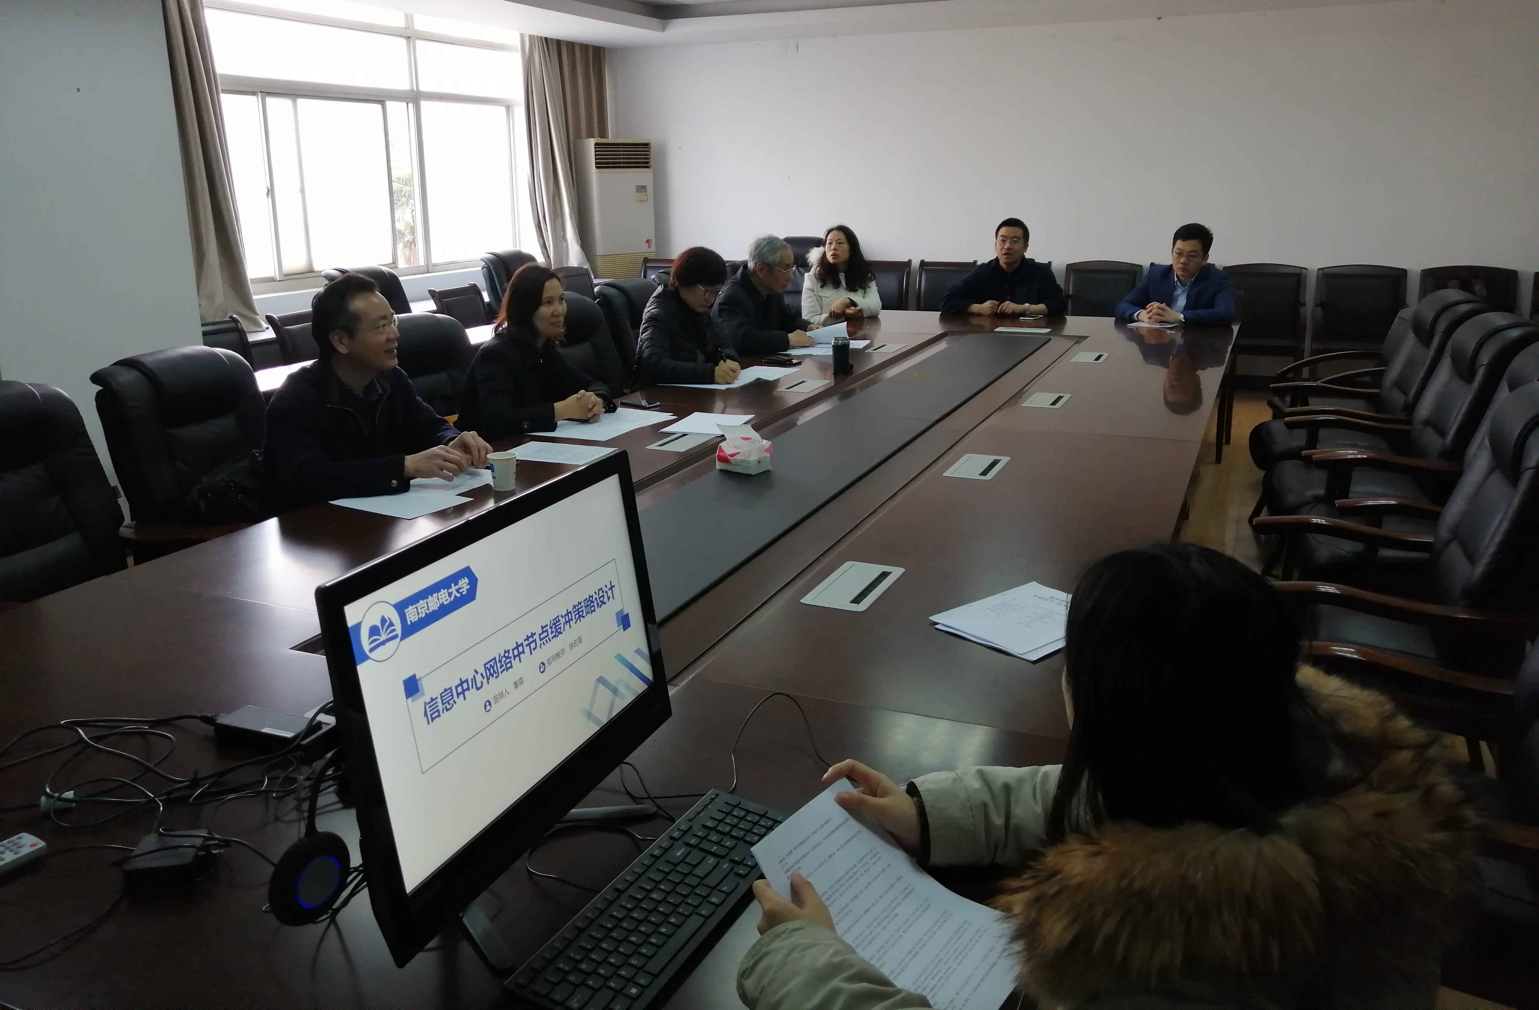
通信与信息工程学院关工委
张开理老师为材料科学与工程学院菁英人才培训班授课
3月24日晚，由材料科学与工程学院举办的南京邮电大学第四十二期菁英人才培训班第二课在教2-208教室正式开课。校关工委副主任张开理老师以“坚定理想信念，人生必定精彩——出彩人生，从相信开始”为主题，通过具体事例，鼓励当代青年学生坚定信念，相信自己，成为一名合格的、符合当代潮流的优秀大学生。
张开理老师列举了古今中外著名人物的具体事例，并引用他们发人深省的话语，告诉同学们要胸怀希望，坚定理想信念，把握好自己未来的人生和命运。紧接着，张开理老师围绕十九大报告，强调青年一代的责任和担当，“青年兴，则国家兴；青年强，则国家强”，“弄潮儿向涛头立，手把红旗旗不湿”。他希望当代青年牢记使命，严守“四个自信”，脚踏实地，从今天做起，从眼下做起。张开理老师语重心长的教导，鼓舞着同学们更加坚定信念，在实现中华民族伟大复兴不懈奋斗中书写自己出彩的人生！
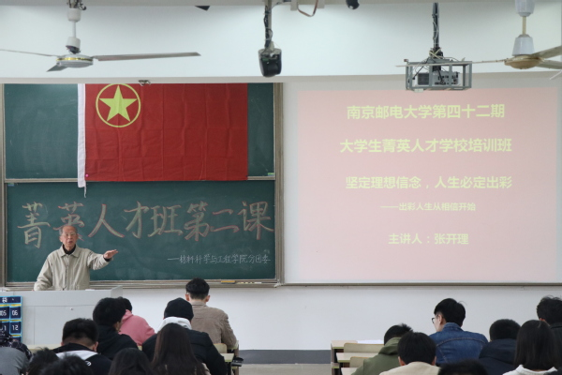
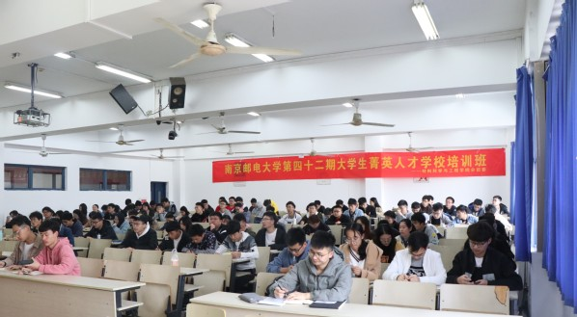
材料科学与工程学院关工委
储成祥教授为经济学院入党积极分子讲授党课
2019年4月1日中午，经济学院在文科楼529会议室举行了学院第9期入党积极分子党校培训班开班仪式。经济学院党委张强书记、校关工委副主任储成祥教授、经济学院党委董军副书记、学生党支部书记参加了开班典礼。本期入党积极分子培训班共33名学员。开班仪式由经济学院组织员王俊华主持。
开班典礼在奏唱《国际歌》后正式开始。张强书记为培训班开班做了动员讲话，以“知行合一，做政治上的明白人，行动上的实在人”为主题，对学员提出了要求：强调作为入党积极分子，务必树牢“四个意识”，坚定“四个自信”，坚决做到“两个维护”。要加强学习党的基本理论，深入学习贯彻习近平新时代中国特色社会主义思想，端正学习态度，把坚持全心全意为人民服务作为根本宗旨，真正做到“学得进去，讲得出来，做得实在”。
校关工委储成祥教授以《牢记党员条件、义务和权力，争取做学生中的先锋模范》为题，对入党积极分子讲授了开班第一课。储老师介绍了《中国共产党章程》第一章党员部分：党员的条件、义务和权力。他深刻解读了党员在履行义务和行使权利时都应具有鲜明党性，党员义务和权力在现实中是互为条件、相辅相成的，党员的权力和义务从动态上是相互渗透、相互转化的。最后，储老师还提出入党积极分子要在学生中发挥先锋模范作用，必须树立远大的共产主义理想，努力提高自身品行修养与理论水平，完成好自己的学习任务，加强和同学沟通互动，带领大家共同进步。
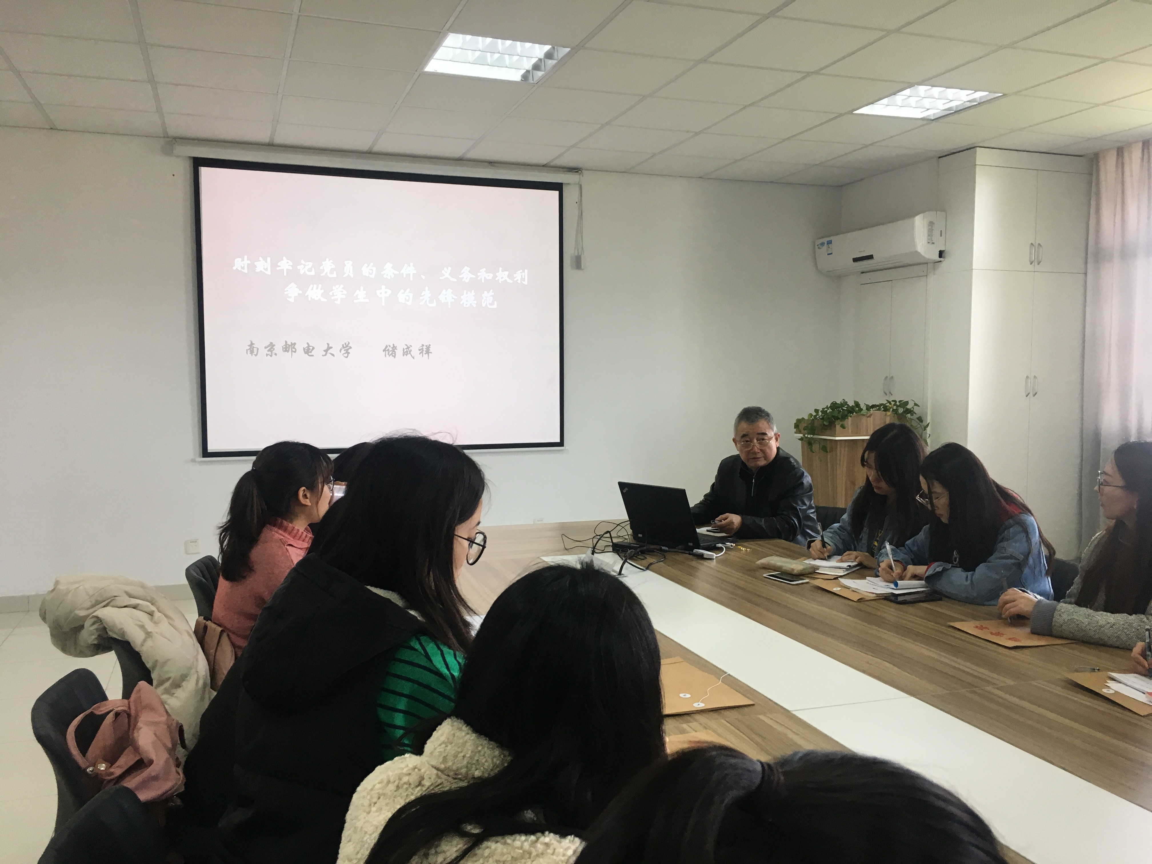
经济学院关工委
通信与信息工程学院举办2019年研究生预备党员转正答辩会
4月3日下午，通信与信息工程学院在三牌楼校区综合科研楼208会议室举行了研究生预备党员转正公开答辩会。赵临东等16名研究生预备党员代表参加了本次转正答辩会，学院党委委员赵生妹老师、学院关工委肖秋老师、教工党支部书记、学院党委组织员、以及研究生辅导员等老师出席并担任答辩评委，此外研一和研三预备期已满一年的预备党员也参加了本次答辩会。会议由学院党委组织员秦明承老师主持。
此次答辩分为两个部分进行：一是自我陈述环节。拟转正的预备党员首先进行预备期小结，将自己在预备期内的政治思想、学习生活、工作实践等方面通过PPT的形式进行简要汇报；二是问答环节。七位评委老师着重对十九大报告、党的理论知识、入党动机、预备期的履职情况以及在实际学习生活中如何发挥党员模范带头作用等方面进行了提问，目的在于全面考察预备党员，提高其党性意识和责任感、使命感。
答辩结束后，秦明承老师宣读了本次转正答辩情况报告。之后，赵生妹老师进行了总结发言。首先，她对各位答辩同学在预备期的表现予以充分肯定。其次，她向各位学生党员提出了三点期望：第一，积极提高自己的思想认识及党性修养；第二，牢记自己的党员身份，以身作则，在思想、学习、生活和工作各方面都要时刻严格要求自己；第三，发挥好党员的先锋模范作用，帮助同学，共同进步。最后，她希望大家能够始终牢记自己是一名南邮人，秉承“厚德、弘毅、求是、笃行”的南邮校训，不忘初心，牢记使命，继往开来，砥砺前行。
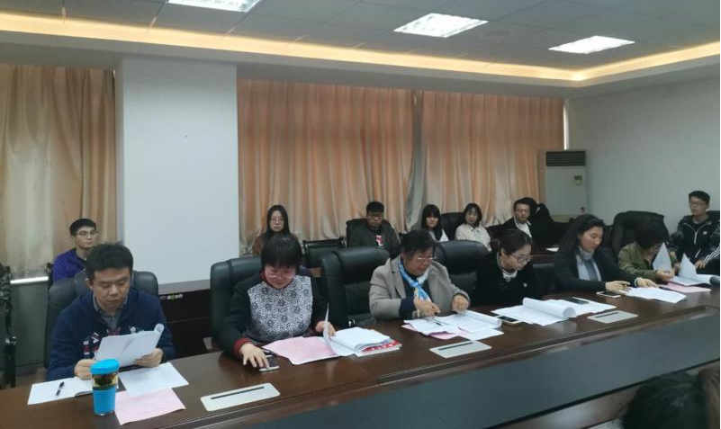
通信与信息工程学院关工委

报：省教育系统关工委 校领导
发：校关工委主任 副主任 二级关工委 委员单位

